令和６年５月２８日

各区社会体育委員　　様

地域公民館長　　　　様

地域公民館体育部長　様

飛騨市スポーツ協会会長　　堀辺　明子

飛騨市軟式野球連盟理事長　藤中　　誠

第４回　飛騨市民野球大会の開催について

　日頃は、飛騨市のスポーツ関係の諸行事に格別のご協力を賜り厚くお礼申し上げます。

　さて、今年も飛騨市民野球のシーズンがやってまいりました。第４回目の飛騨市民野球大会を下記の日程で開催いたします。

地区や公民館を中心とした地区対抗を基本に、勝ち負けにこだわらず、野球が得意な方も不得手な方も広く野球を楽しむことを目的として、中学生、高校生や女性の参加、企業による参加（飛騨市在勤者の参加）も可能にしております。

　つきましては、飛騨市の皆様に野球を楽しむ機会として、また地域の親睦を深める機会としていただきたく、ご案内申し上げます。

記

　　期　　間　　　７月１日（月）～７月３１日（水）の期間中

　　会　　場　　　サンスポーツランドふるかわ・森林公園野球場

　　参 加 費　　　１チームにつき　７，０００円

　　主　　催　　　飛騨市軟式野球連盟

　　共　　催　　　飛騨市スポーツ協会

**参加申込締切　　令和６年６月１２日（水）　　必着**

お問い合わせ　　飛騨市軟式野球連盟　事務局長　吉澤智之

電話：090-7041-9547

裏面あります！　**↓**

第４回　飛騨市民野球大会  
申込方法

同封の申込書にて、飛騨市スポーツ協会事務局（桜ケ丘体育館）へ提出もしくは、下記二次元コードからＬＩＮＥ（堀之上）にて申込書の画像を送信してください。

６月１２（水）必着　　（※期限後の申し込みは一切受け付け致しません。）



参 加 料

１チームにつき　７，０００円　　（キャプテン会議時に徴収いたします。）

（お釣りのないようにご協力ください。）

キャプテン会議について　　　　※　必ず出席してください

と　き　　令和６年６月１９日（水）　**１９：３０より**

ところ　　古川町公民館（総合会館）２階　視聴覚室

対象者　　各チーム代表者

（都合により出席できない場合は、必ず代理の出席をお願いします）

そ の 他

　　　①参加チーム数によって試合会場など変更の可能性があります。同封の開催要項は暫定とし、キャプテン会議時に協議の上決定することがあるのでご了承ください。

　②球審については飛騨市軟式野球連盟で行います。（その他審判員は審判担当チームによる）

　　　③審判担当チームは各チーム２名の参加をお願いします。

　　　④リーグ戦とし2試合の結果により上位チームを絞り、決勝リーグとしてトーナメントを行います。決勝リーグの審判は全て飛騨市軟式野球連盟で行います。

その他、出場資格・試合方法等については、同封の開催要項を参照ください。

　　　　第４回　飛騨市民野球大会（主催：飛騨市軟式野球連盟）

参　加　申　込　書（兼役員登録書）

|  |
| --- |
| チーム名 |

|  |  |  |  |  |
| --- | --- | --- | --- | --- |
| 役 職 名 | 氏　　名 | 住　　所 | 自宅電話番号 | 携帯電話 |
| 監　　督 |  |  | － | -　　　　- |
| 主　　将 |  |  | － | -　　　　- |
| 代 表 者 |  |  | － | -　　　　- |
| 担当審判員 |  |  | － | -　　　　- |
|  |  | － | -　　　　- |

◎申し込み先（提出先または二次元コードからLINEでのお申込）

飛騨市スポーツ協会事務局

本部　〒506-1126 飛騨市神岡町桜ケ丘1-2　桜ケ丘体育館内

☎：0578-82-0240

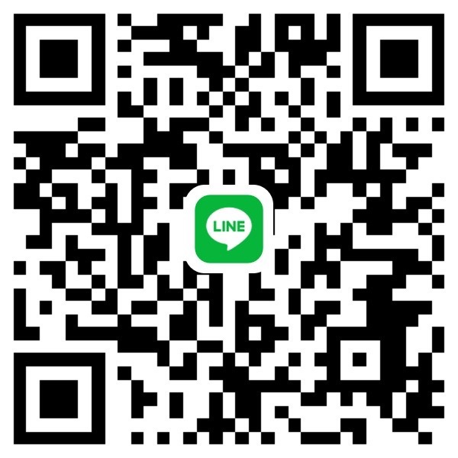

　申込提出用ライン二次元コード

（登録して画像データとして送信してください）

　　飛騨市軟式野球連盟　堀之上亮一

申し込み期限　　６月１２日（水）必着にてお願いいたします。

**第４回　飛騨市民野球大会**

**誓　約　書**

参加者は、自分自身の健康管理には細心の注意を払い、万一の事故の場合は、主催者に対し、飛騨市スポーツ協会の負うスポーツ傷害保険以上の請求は致しません。参加者は、大会当日コンディションの悪い場合は、勇気をもって辞退します。

令和６年　　月　　日

参加チーム名　　　　　　　　　　参加チーム代表者